Έγγραφο απαιτήσεων λογισμικού (SRS)
ΠΡΟΣΑΡΜΟΓΗ ΤΟΥ ΑΝΤΙΣΤΟΙΧΟΥ ΕΓΓΡΑΦΟΥ ΤΟΥ ΠΡΟΤΥΠΟΥ ISO/IEC/IEEE 29148:2011

ΣΗΜΕΙΩΣΗ: Το στυλ κειμένου (style) "Description" χρησιμοποιείται για να σας δώσει σύντομες οδηγίες για κάθε ενότητα. Το κείμενο που θα συμπληρώσετε εσείς πρέπει να γραφεί με το στυλ "Normal"

  - “ONE TOLL FOR ALL” - Σύστημα Διαχείρισης Διαλειτουργικότητας Πληροφοριακών Συστημάτων Διοδίων

Εισαγωγή

1.1 Εισαγωγή: σκοπός του λογισμικού
Καθημερινά, χιλιάδες οχήματα περνούν από τους σταθμούς διοδίων στους αυτοκινητόδρομους, οι οποίοι σταθμοί ωστόσο δεν ανήκουν όλοι στην ίδια εταιρεία διαχείρισης διοδίων (λειτουργός) . Αυτό καθιστούσε την λειτουργία με ένα πομποδέκτη αδύνατη, αφού κάθε λειτουργός θα έπρεπε να κατασκευάσει τον δικό του πομποδέκτη που υπόκειται σε διαφορετικό σύστημα ανάλογα με τον λειτουργό.
Σκοπός μας είναι η ανάπτυξη ενός λογισμικού διαχείρισης της διαλειτουργικότητας των πληροφοριακών συστημάτων διοδίων των αυτοκινητοδρόμων, με στόχο την ενοποίηση αυτών των διαφορετικών συστημάτων, επιτρέποντας τη συνεργασία μεταξύ όλων των λειτουργών που εκμεταλλεύονται τα διόδια, αλλά και την προσφορά υπηρεσιών διάθεσης και ανάλυσης δεδομένων χρήσης των αυτοκινητοδρόμων. Το λογισμικό αυτό θα εκτελείται σε έναν φορέα ανεξάρτητο από τους λειτουργούς των αυτοκινητοδρόμων.
Το λογισμικό θα λαμβάνει δεδομένα διελεύσεων από τις εταιρείες διαχείρισης -λειτουργούς και θα τα αποθηκεύει κατάλληλα. Στη συνέχεια, θα υλοποιεί τη διαχείριση της διαλειτουργικότητας και αφού επεξεργάζεται τα αποθηκευμένα δεδομένα για να διευθετήσει οικονομικές συναλλαγές και οφειλές μεταξύ των εταιρειών, θα πραγματοποιεί οικονομικούς συμψηφισμούς. Συγκεκριμένα, μία οφειλή του λειτουργού Α προς τον λειτουργό Β, δημιουργείται όταν όχημα-κάτοχος πομποδέκτη του λειτουργού Α, περάσει από τα διόδια του λειτουργού Β και αντιστοιχεί στο αντίτιμο διέλευσης του συγκεκριμένου διοδίου. Μπορεί επίσης να συμβεί και το αντίστροφο και να δημιουργηθεί οφειλή του Β προς τον Α. Συνεπώς, οι οφειλές των Α και Β προς αλλήλους θα συμψηφίζονται και θα καταβάλλεται μόνο η διαφορά από τον λειτουργό στον οποίο οι συνδρομητές έκαναν διελεύσεις μεγαλύτερης αξίας από ότι στον άλλον.
Το λογισμικό όχι μόνο υλοποιεί τον συμψηφισμό των οφειλών, αλλά, επίσης, προσφέρει υπηρεσίες διάθεσης και ανάλυσης δεδομένων χρήσης των αυτοκινητοδρόμων και ,άρα, δίνει και τη δυνατότητα στους εμπλεκόμενους (stakeholders) να αποκτούν πρόσβαση σε πολύτιμες πληροφορίες. Μέσω της εφαρμογής, τα ενδιαφερόμενα εμπλεκόμενα μέρη (stakeholders) μπορούν να έχουν στη διάθεσή τους και να αναλύσουν δεδομένα προκειμένου να εξαχθούν συμπεράσματα για την χρήση των αυτοκινητοδρόμων, τη συμπεριφορά οδηγών, τις αποσβέσεις επενδύσεων, προβλέψεις μεγεθών, αλλά και για την επισκεψιμότητα των σταθμών, τις οικονομικές συναλλαγές. Αυτές οι πληροφορίες τους επιτρέπουν να λαμβάνουν τεκμηριωμένες αποφάσεις για τη διαχείριση των πόρων τους, ενώ παράλληλα συμβάλλουν στη βελτίωση της εμπειρίας των οδηγών μέσω ταχύτερων και πιο διαφανών διαδικασιών.
Με τη συνεχή ροή και ανάλυση δεδομένων, το σύστημα εξασφαλίζει τη βέλτιστη λειτουργία των σταθμών διοδίων και την αποτελεσματική συνεργασία μεταξύ των εταιρειών, προσφέροντας μια ενιαία λύση που ενισχύει την αξιοπιστία και την αποτελεσματικότητα του οδικού δικτύου.

1.2 Διεπαφές (interfaces)

1.2.1 Διεπαφές με εξωτερικά συστήματα
Καταγραφή διεπαφών με εξωτερικά συστήματα και λογισμικό. Αναφορά σε πρότυπα ανταλλαγής δεδομένων και κλήσης υπηρεσιών. Ενσωμάτωση διαγραμμάτων UML component.
ΝΑ ΜΗΝ ΣΥΜΠΛΗΡΩΘΕΙ ΑΝ ΔΕΝ ΑΠΑΙΤΕΙΤΑΙ

- Διεπαφή με τα πληροφοριακά συστήματα των λειτουργών των αυτοκινητόδρομων
Η διεπαφή αυτή θα χρησιμοποιείται για την αποστολή δεδομένων διελεύσεων από τους λειτουργούς για τις διελεύσεις οχημάτων από τα διόδια τους. Ταυτόχρονα, θα χρησιμοποιείται για την λήψη εκκαθαρίσεων, καθώς οι λειτουργοί θα χρειάζονται πρόσβαση στα αποτελέσματα των οικονομικών συμψηφισμών. Τα πρότυπα ανταλλαγής δεδομένων και κλήσης υπηρεσιών που μπορούν να χρησιμοποιηθούν στη συγκεκριμένη διεπαφή είναι η χρήση του REST API με JSON για την αποστολή των δεδομένων των διελεύσεων.
- Διεπαφή με συστήματα πληρωμών.
Η διεπαφή αυτή θα χρησιμοποιείται για την διαχείριση οικονομικών συναλλαγών μεταξύ λειτουργών , μέσω επικοινωνίας είτε με τραπεζικά συστήματα ή πλατφόρμες πληρωμών, είτε με εσωτερικά συστήματα τιμολόγησης των λειτουργών.
- Διεπαφή με πάροχο authentιcation
Η διεπαφή αυτή θα εξασφαλίζει ότι μόνο εξουσιοδοτημένοι χρήστες ή συστήματα έχουν πρόσβαση στο λογισμικό και στις λειτουργίες του. Πιθανά σενάρια που απαιτείται authentication περιλαμβάνουν, την πρόσβαση από τους λειτουργούς των αυτοκινητοδρόμων, την πρόσβαση από τρίτα μέρη (stakeholders) και τη διαχείριση χρηστών.

1.2.2 Διεπαφές με το χρήση
Προδιαγραφή διεπαφών με το χρήστη, εφόσον υπάρχουν. Χρήση εργαλείων τύπου wireframes ή άλλων (figma κλπ). Γενική ροή UI/UX, όχι λεπτομερείς οθόνες.
ΝΑ ΜΗΝ ΣΥΜΠΛΗΡΩΘΕΙ ΑΝ ΔΕΝ ΑΠΑΙΤΕΙΤΑΙ
Το σύστημα θα διαθέτει δύο κύριες διεπαφές για αλληλεπίδραση με τον χρήστη:
- Command Line Interface (CLI)
Μία διεπαφή γραμμής εντολών για προχωρημένους χρήστες σχεδιασμένη για άμεση πρόσβαση στα δεδομένα και εκτέλεση εντολών μέσω του REST API. Η CLI θα χρησιμοποιείται από τους Διαχειριστές συστήματος, τους Αναλυτές δεδομένων και τους Τεχνικούς Ενσωμάτωσης.
- Η web εφαρμογή
Μία δικτυακή εφαρμογή για γραφική παρουσίαση και επεξεργασία δεδομένων, κατάλληλη για χρήστες που απαιτούν οπτικοποιήσεις υπολογισμούς και εύκολη πλοήγηση. Η web εφαρμογή θα χρησιμοποιείται από τους λειτουργούς των αυτοκινητοδρόμων για εισαγωγή δεδομένων και τους διάφορους stakeholders.

Αναφορές - πηγές πληροφοριών
Αναφορά σε πηγές πληροφοριών στο μέτρο της αναγκαιότητας για την κατανόηση του συστήματος
ΝΑ ΜΗΝ ΣΥΜΠΛΗΡΩΘΕΙ ΑΝ ΔΕΝ ΑΠΑΙΤΕΙΤΑΙ

Προδιαγραφές απαιτήσεων λογισμικού

3.1 Περιπτώσεις χρήσης
Λεπτομερής προδιαγραφή των λειτουργιών του λογισμικού σε επίπεδο περιπτώσεων χρήσης. Ο αριθμός των περιπτώσεων χρήσης ανάλογα με τον αριθμό των μελών της ομάδας σύμφωνα με την εκφώνηση. Εδώ δίνεται το γενικό μοντέλο περιπτώσεων χρήσης.

3.1.1 ΠΕΡΙΠΤΩΣΗ ΧΡΗΣΗΣ 1: Εισαγωγή δεδομένων διελεύσεων από τους λειτουργούς

3.1.1.1 Χρήστες (ρόλοι) που εμπλέκονται
Αναφορά στους ρόλους που αφορά η περίπτωση χρήσης
- Λειτουργοί αυτοκινητοδρόμων (Highway Operators): Υπεύθυνοι για την αποστολή δεδομένων διελεύσεων από σταθμούς διοδίων.
- Σύστημα Ταυτοποίησης Χρηστών (Authentication System): Παρέχει επαλήθευση ταυτότητας μέσω διαπιστευτηρίων ή API keys.
- Σύστημα Διαχείρισης Βάσης Δεδομένων (DBMS): Δέχεται, αποθηκεύει και επεξεργάζεται τα δεδομένα διελεύσεων.
- Κεντρικό REST API: Γέφυρα επικοινωνίας μεταξύ λειτουργών και βάσης δεδομένων.

3.1.1.2 Προϋποθέσεις εκτέλεσης
Καταγραφή των συνθηκών που πρέπει να ισχύουν ώστε να μπορεί να εκτελεστεί η περίπτωση χρήσης

- Ενεργός σύνδεση στο δίκτυο: Οι λειτουργοί πρέπει να διαθέτουν σύνδεση στο διαδίκτυο για την αποστολή δεδομένων.
- Πιστοποίηση του λειτουργού: Ο λειτουργός πρέπει να έχει έγκυρα API keys ή διαπιστευτήρια για πρόσβαση στο σύστημα.
- Συμβατότητα δεδομένων: Τα δεδομένα διελεύσεων πρέπει να είναι στη σωστή μορφή (format) και να πληρούν τα συμφωνημένα πρότυπα ανταλλαγής δεδομένων (π.χ., JSON, XML).
- Διαθεσιμότητα REST API: Το API πρέπει να είναι λειτουργικό και να μπορεί να λαμβάνει αιτήματα.
- Ασφάλεια επικοινωνίας: Οι λειτουργοί πρέπει να αποστέλλουν τα δεδομένα μέσω ασφαλών πρωτοκόλλων (π.χ., HTTPS) για την προστασία των δεδομένων.
- Συγχρονισμός χρόνου: Τα χρονικά δεδομένα (timestamps) των διελεύσεων πρέπει να είναι συγχρονισμένα ώστε να επιτρέπεται η σωστή καταχώριση και ανάλυση.
- Επαρκής χώρος αποθήκευσης: Το κεντρικό σύστημα πρέπει να διαθέτει επαρκή αποθηκευτική δυνατότητα για την εισαγωγή των δεδομένων.

3.1.1.3 Περιβάλλον εκτέλεσης
Αναφορά στο περιβάλλον στο οποίο εκτελείται η περίπτωση χρήσης. Πχ "διαδικτυακή διεπαφή χρήστη", "DBMS" κλπ. Σε περίπτωση διάδρασης με χρήστη, μπορεί να περιλαμβάνεται διάγραμμα wireframe των οθονών.
Μέσω της εφαρμογής μας γίνεται η εισαγωγή πολλών γεγονότων διέλευσης από τους λειτουργούς, η οποία μετά γίνεται αυτόματα στη βάση δεδομένων. Συνεπώς, το περιβάλλον στο οποίο εκτελείται η συγκεκριμένη περίπτωση χρήσης είναι :
- Web εφαρμογή (Frontend): Η διεπαφή που χρησιμοποιούν οι λειτουργοί για την αποστολή δεδομένων.
- REST API (Backend): Αποδέχεται δεδομένα από το frontend και ενημερώνει τη βάση δεδομένων.
- DBMS: Αποθηκεύει δεδομένα διελεύσεων με αξιοπιστία.
- Σύστημα ταυτοποίησης: Επαληθεύει τα credentials πριν επιτραπεί η πρόσβαση.

3.1.1.4 Δεδομένα εισόδου
Καταγραφή δεδομένων εισόδου και εξόδου και συνθηκών εγκυρότητας αυτών.
- Ταυτοποίηση operator, credentials για τη σύνδεση του λειτουργού στην εφαρμογή
- Δεδομένα γεγονότος διέλευσης (station ID, tag ID του κάθε πομποδέκτη, time stamp, pass charge - κόστος διέλευσης, tag provider, station provider)

3.1.1.5 Αλληλουχία ενεργειών - επιθυμητή συμπεριφορά
Περιγραφή με κείμενο (Βήμα 1, Βήμα 2 κλπ) και διαγράμματα UML δραστηριοτήτων (Activity) και αλληλουχίας (Sequence). Περιλαμβάνεται η συμπεριφορά σε απρόβλεπτες καταστάσεις και σφάλματα (εναλλακτικές ροές).

Κανονική Ροή:
- Είσοδος στην εφαρμογή του λειτουργού με τα credentials του (login).
- Το σύστημα authentication πραγματοποιεί έλεγχο εγκυρότητας της ταυτότητας του λειτουργού.
- Ο λειτουργός ανεβάζει το αρχείο δεδομένων διελεύσεων μέσω της web εφαρμογής
- Το Rest API λαμβάνει και επεξεργάζεται τα δεδομένα.
- Το σύστημα αποθηκεύει τα δεδομένα στη βάση δεδομένων
- Εμφανίζεται επιβεβαίωση επιτυχούς εισαγωγής.
Εναλλακτική Ροή (Σφάλματα):
- Σφάλμα αυθεντικοποίησης: Το σύστημα επιστρέφει μήνυμα αποτυχίας σύνδεσης (HTTP 401 Unauthorized).
- Μη συμβατά δεδομένα: Το REST API απορρίπτει τα δεδομένα και επιστρέφει σφάλμα (HTTP 400 Bad Request).
- Αποτυχία σύνδεσης στο REST API: Το σύστημα εμφανίζει μήνυμα μη διαθεσιμότητας (HTTP 503 Service Unavailable).

3.1.1.7 Δεδομένα εξόδου
Διαγράμματα UML αλληλουχίας για την παραγωγή δεδομένων εξόδου. Ως δεδομένα εξόδου νοούνται όλα τα δεδομένα του συστήματος τα οποία δημιουργούνται ή μεταβάλλονται κατά την εκτέλεση (αν υπάρχουν τέτοια)
Δεν υπάρχουν δεδομένα εξόδου προς το χρήστη. Τα δεδομένα εισόδου αποθηκεύονται στη βάση δεδομένων.

3.1.1.8 Παρατηρήσεις
Ν/Α

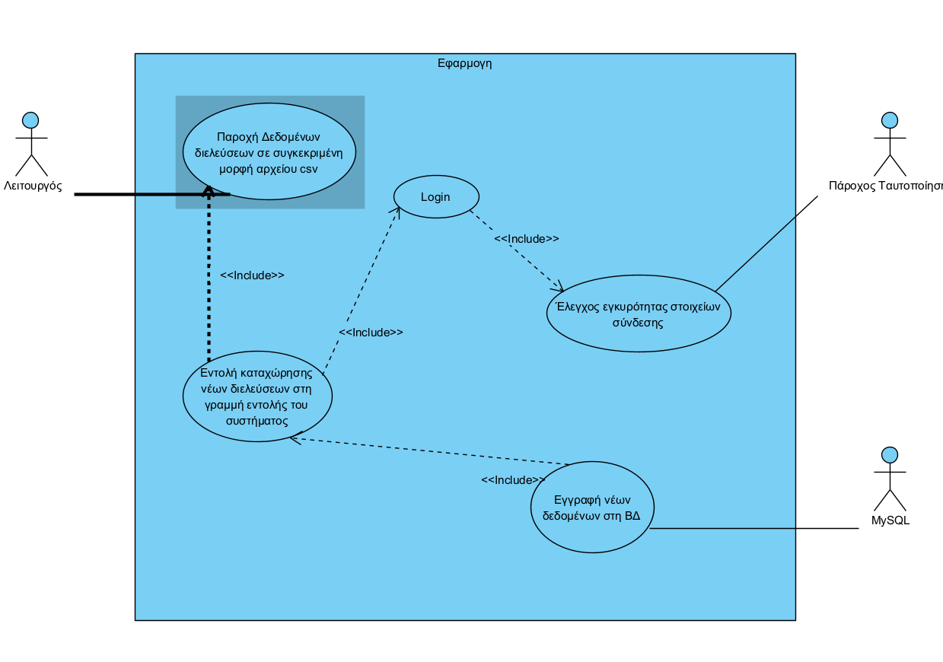

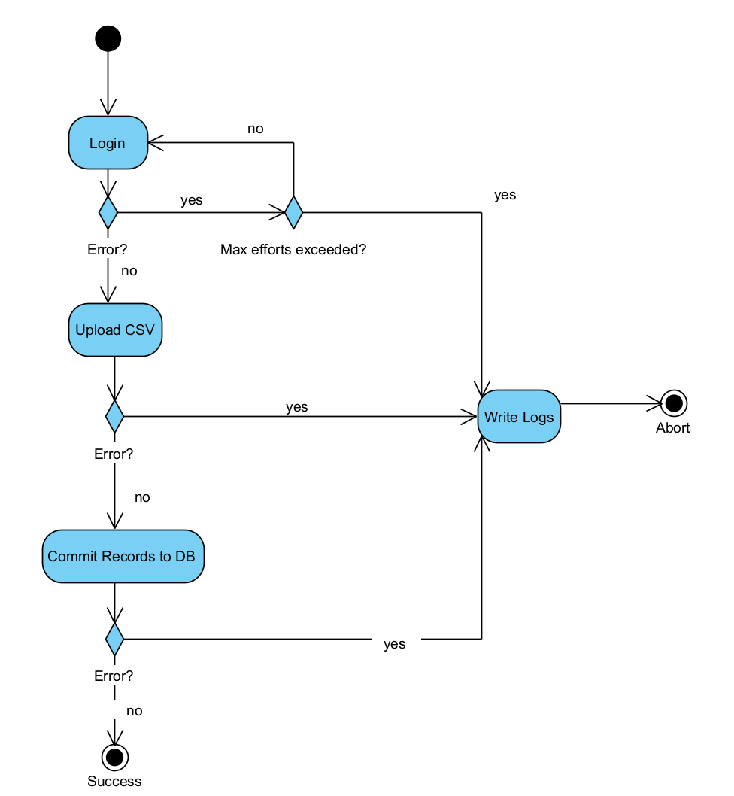
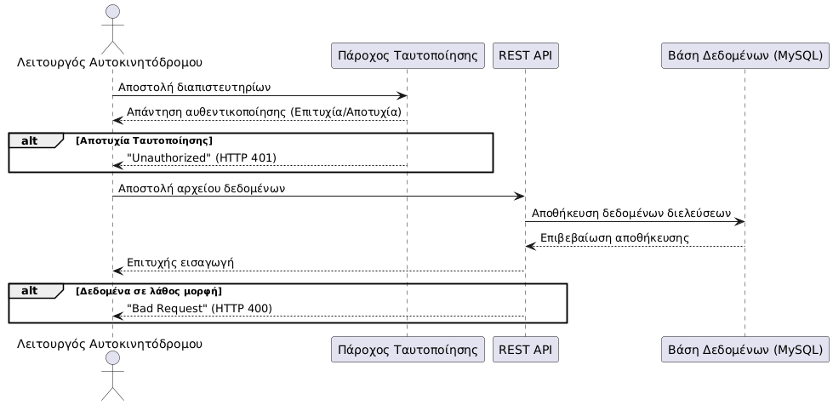

3.1.2 ΠΕΡΙΠΤΩΣΗ ΧΡΗΣΗΣ 2: Στατιστική αναφορά - δεδομένα προς λειτουργούς και stakeholder

3.1.2.1 Χρήστες (ρόλοι) που εμπλέκονται
Αναφορά στους ρόλους που αφορά η περίπτωση χρήσης

- Λειτουργοί αυτοκινητοδρόμων (Highway Operators): Χρησιμοποιούν την εφαρμογή για τη δημιουργία και ανάλυση στατιστικών στοιχείων για τη διαχείριση της κυκλοφορίας.
- Stakeholders (π.χ., Υπουργείο Μεταφορών, Διοικητικά Στελέχη, Τεχνικοί Αναλυτές Δεδομένων): Χρησιμοποιούν τα δεδομένα για τη λήψη στρατηγικών αποφάσεων, τη βελτίωση πολιτικών και τη σχεδίαση υποδομών.

3.1.2.2 Προϋποθέσεις εκτέλεσης
Καταγραφή των συνθηκών που πρέπει να ισχύουν ώστε να μπορεί να εκτελεστεί η περίπτωση χρήσης
- Ενημερωμένη βάση δεδομένων: Τα δεδομένα διέλευσης πρέπει να είναι επικαιροποιημένα και πλήρη.
- Ιστορικά δεδομένα: Επαρκής αποθηκευτική υποδομή για τη διατήρηση μεγάλου όγκου δεδομένων, ώστε να είναι δυνατή η συγκριτική ανάλυση μακροχρόνιων τάσεων.
- Επιτυχημένη σύνδεση: Ο χρήστης πρέπει να έχει εξουσιοδοτημένη πρόσβαση μέσω credentials.
- Συμβατότητα συστήματος: Το σύστημα πρέπει να διαθέτει υποδομή για τη δημιουργία στατιστικών στοιχείων, διαγραμμάτων και αναφορών.
- Διαθεσιμότητα API: Το REST API πρέπει να λειτουργεί κανονικά για να επιτρέπει αιτήσεις δεδομένων.
- Ασφαλής σύνδεση: Όλες οι επικοινωνίες με το σύστημα πρέπει να πραγματοποιούνται μέσω ασφαλών πρωτοκόλλων (HTTPS).
- Υποστήριξη μεγάλων queries: Το σύστημα πρέπει να είναι ικανό να χειριστεί αιτήσεις στατιστικών ανάλυσης για μεγάλους όγκους δεδομένων.

3.1.2.3 Περιβάλλον εκτέλεσης
Αναφορά στο περιβάλλον στο οποίο εκτελείται η περίπτωση χρήσης. Πχ "διαδικτυακή διεπαφή χρήστη", "DBMS" κλπ. Σε περίπτωση διάδρασης με χρήστη, μπορεί να περιλαμβάνεται διάγραμμα wireframe των οθονών.

-Web εφαρμογή: παρέχει οπτικοποιήσεις μέσω διαδραστικής διεπαφής, που επιτρέπει στους χρήστες να φιλτράρουν τα δεδομένα και να βλέπουν διαγράμματα, πίνακες, ή χάρτες
-REST API: παρέχει δεδομένα μέσω JSON, ώστε τρίτες εφαρμογές ή οι χρήστες CLI να έχουν πρόσβαση σε στατιστικά στοιχεία.
-Command Line Interface: Ιδανικό για τεχνικούς χρήστες ή αυτοματοποιημένα σενάρια
-Βάση Δεδομένων : αποθήκευση δεδομένων, με triggers για ενημέρωση στατιστικών
-Διαδικτυακή σύνδεση : επικοινωνία μεταξύ client και backend

3.1.2.4 Δεδομένα εισόδου
Καταγραφή δεδομένων εισόδου και εξόδου και συνθηκών εγκυρότητας αυτών.
- Ταυτοποίηση χρήστη : credentials για τη σύνδεση του στην εφαρμογή
- Κριτήρια φιλτραρίσματος των δεδομένων, όπως
  - Σταθμός/οι διοδίων: Επιλογή ενός ή περισσοτέρων σταθμών για ανάλυση.
  - Περίοδος: Καθορισμός χρονικού διαστήματος για την ανάλυση (π.χ., εβδομάδα, μήνας, έτος).
  - Πάροχος πομποδεκτών: Ανάλυση δεδομένων ανά πάροχο ή τύπο πομποδέκτη.
  - Συγκριτική Ανάλυση: Δυνατότητα επιλογής πολλαπλών παραμέτρων για συγκρίσεις (π.χ., σταθμοί, εταιρείες).
- Επιλογή μορφής εξαγωγής των δεδομένων: Ο χρήστης επιλέγει μορφή εξόδου: πίνακες, διαγράμματα, χάρτες ή αρχεία CSV.

3.1.2.5 Αλληλουχία ενεργειών - επιθυμητή συμπεριφορά
Περιγραφή με κείμενο (Βήμα 1, Βήμα 2 κλπ) και διαγράμματα UML δραστηριοτήτων (Activity) και αλληλουχίας (Sequence). Περιλαμβάνεται η συμπεριφορά σε απρόβλεπτες καταστάσεις και σφάλματα (εναλλακτικές ροές).
- Βήμα 1: Ο χρήστης εισέρχεται στο σύστημα χρησιμοποιώντας τα credentials του.
- Βήμα 2: Το σύστημα επαληθεύει την ταυτότητά του μέσω του παρόχου ταυτοποίησης.
- Βήμα 3: Ο χρήστης επιλέγει:
  - Κριτήρια φιλτραρίσματος.
  - Στατιστική αναφορά που θέλει να προβάλει (π.χ., ανάλυση εσόδων, πρόβλεψη τάσεων).
- Βήμα 4: Το σύστημα συλλέγει και επεξεργάζεται τα δεδομένα από τη βάση.
- Βήμα 5: Παράγεται στατιστική αναφορά, διαθέσιμη σε διαδραστική μορφή (διαγράμματα ή πίνακες) ή για λήψη σε CSV.
- Βήμα 6: Ο χρήστης μπορεί να επαναλάβει την αναζήτηση με νέα φίλτρα ή να αποσυνδεθεί.
Εναλλακτικές Ροές:
- Σφάλμα κατά την ταυτοποίηση:
  - Εμφανίζεται μήνυμα αποτυχίας σύνδεσης.
- Απουσία δεδομένων:
  - Το σύστημα εμφανίζει ειδοποίηση: "Δεν υπάρχουν δεδομένα για τα επιλεγμένα κριτήρια".
- Σφάλμα επεξεργασίας:
  - Το σύστημα ειδοποιεί για προσωρινή αποτυχία και προτείνει νέα απόπειρα.

3.1.2.7 Δεδομένα εξόδου
Διαγράμματα UML αλληλουχίας για την παραγωγή δεδομένων εξόδου. Ως δεδομένα εξόδου νοούνται όλα τα δεδομένα του συστήματος τα οποία δημιουργούνται ή μεταβάλλονται κατά την εκτέλεση (αν υπάρχουν τέτοια)
- Στατιστικά Δεδομένα:
  - Πίνακες, γραφήματα (γραμμές, ράβδοι, πίτες).
  - Ανάλυση πυκνότητας διελεύσεων, έσοδα, κατανομή χρηστών ανά πάροχο ή κατηγορία.
- Αρχεία CSV:
  - Εξαγωγή δεδομένων για περαιτέρω ανάλυση σε τρίτες εφαρμογές (π.χ., Excel, Python).
- Προβλέψεις:
  - Ανάλυση βασισμένη σε μοντέλα πρόβλεψης (π.χ., αναμενόμενη κυκλοφορία σε περιόδους αιχμής).

3.1.2.8 Παρατηρήσεις
Ν/Α
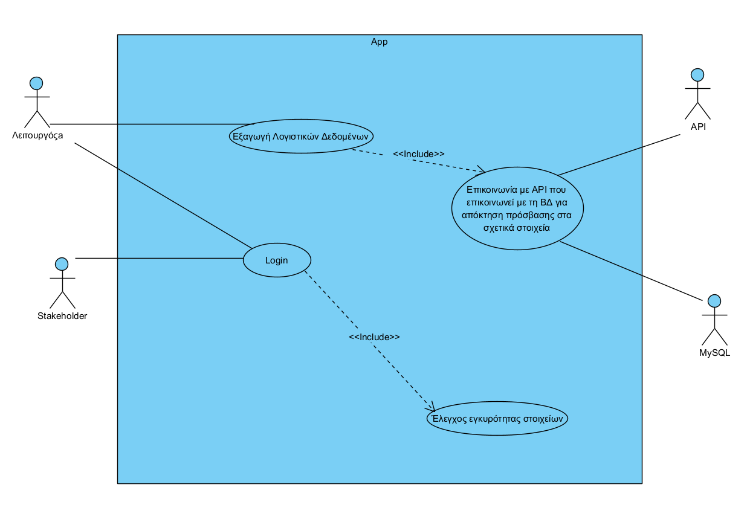

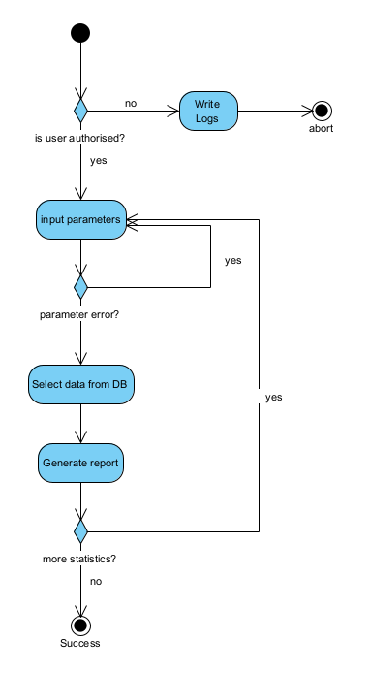
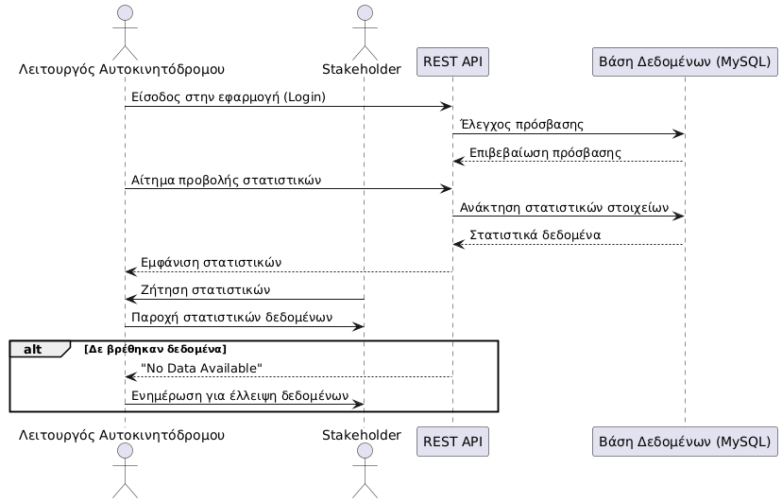
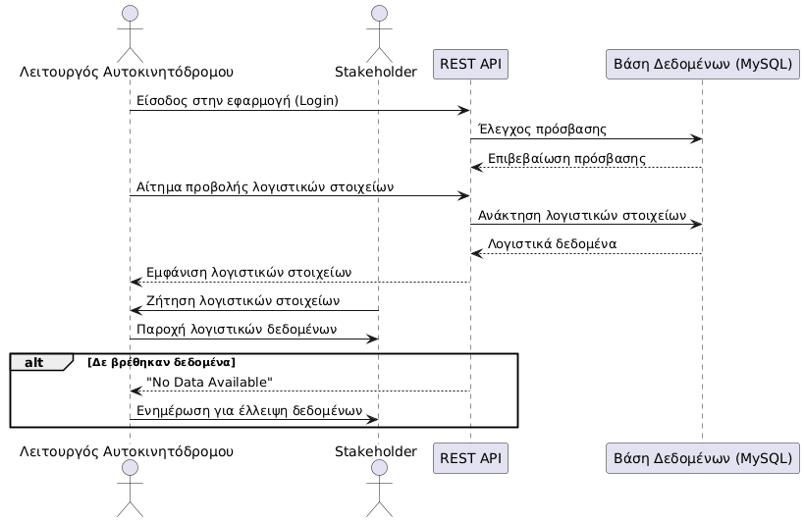

3.2 Απαιτήσεις επιδόσεων
Ποσοτική τεκμηρίωση μέτρων και κριτηρίων επιθυμητών επιδόσεων με αναφορά στα ποσοτικά χαρακτηριστικά εισόδων και φορτίου του λογισμικού.
Το λογισμικό πρέπει να καλύπτει τις ακόλουθες απαιτήσεις επιδόσεων:
- Υποστήριξη παράλληλης πρόσβασης:
- Τουλάχιστον 9 ταυτόχρονους χρήστες, συμπεριλαμβανομένων παρόχων διοδίων, λειτουργών αυτοκινητοδρόμων, και του Υπουργείου Μεταφορών.
- Όγκος δεδομένων:
- Διαχείριση δεδομένων από 7 αυτοκινητόδρομους με καθημερινή αποθήκευση εκατοντάδων χιλιάδων διελεύσεων.
- Υποστήριξη στατιστικών αναλύσεων για χρονικά διαστήματα έως και 5 ετών.
- Ταχύτητα απόκρισης:
- Οι χρήστες πρέπει να λαμβάνουν απάντηση σε αιτήσεις στατιστικών δεδομένων ή εξαγωγών εντός 5 δευτερολέπτων για τυπικές αναλύσεις και έως 10 δευτερολέπτων για πολύπλοκες ερωτήσεις.
- Αξιοπιστία υποδομών:
- Διασφάλιση uptime 99.5% για την αποφυγή μεγάλων διακοπών.
- Επεξεργασία μεγάλων αιτήσεων:
- Το σύστημα πρέπει να αντέχει αιτήματα για εξαγωγή αρχείων CSV μεγέθους έως 100.000 εγγραφών ανά αίτημα.

3.3 Απαιτήσεις οργάνωσης δεδομένων

3.3.1 Απαιτήσεις και περιορισμοί πρόσβασης σε δεδομένα
Απαιτήσεις πρόσβασης και περιορισμοί. Αναφορά σε εννοιολογικό διάγραμμα οντοτήτων-συσχετίσεων (δηλ όχι λεπτομερής σχεδίαση ΒΔ) ή σε διάγραμμα κλάσεων.

3.3.1 Απαιτήσεις και περιορισμοί πρόσβασης σε δεδομένα
- Πολιτική πρόσβασης βάσει ρόλων (Role-Based Access Control - RBAC):
- Λειτουργοί διοδίων: Πρόσβαση μόνο σε δεδομένα των δικών τους σταθμών.
- Υπουργείο Μεταφορών: Πρόσβαση σε δεδομένα όλων των σταθμών.
- Εταιρεία ανάπτυξης: Περιορισμένη πρόσβαση για συντήρηση και debugging.
- Περιορισμοί πρόσβασης:
- Ανώνυμοι χρήστες: Δεν επιτρέπεται καμία πρόσβαση στα δεδομένα.
- Απομακρυσμένη πρόσβαση: Επιτρέπεται μόνο μέσω ασφαλούς σύνδεσης (π.χ., VPN ή HTTPS).
- Οργάνωση δεδομένων: όπως αποτυπώνεται στο παρακάτω σχήμα
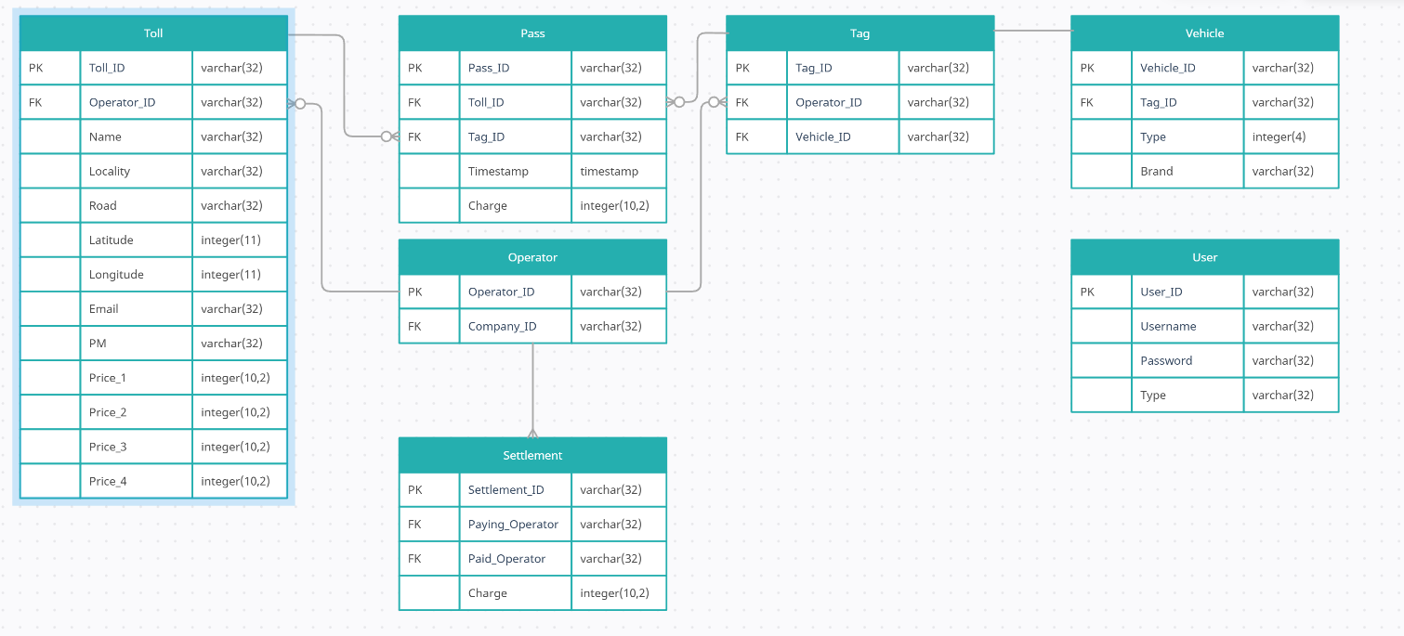

3.5 Λοιπές απαιτήσεις

3.5.1 Απαιτήσεις διαθεσιμότητας λογισμικού
- Προγραμματισμένη ανανέωση δεδομένων:Η εισαγωγή δεδομένων για τον ισολογισμό διεξάγεται σε τακτική βάση (π.χ., μια φορά το μήνα).
- Μερική διαθεσιμότητα: Το σύστημα μπορεί να βγει προσωρινά offline για συντήρηση, αλλά η διάρκεια δεν πρέπει να υπερβαίνει τις 2 ώρες ανά διακοπή.
- Ετοιμότητα on-demand: Το λογισμικό πρέπει να είναι διαθέσιμο κατά τις ώρες αιχμής για stakeholders, ιδιαίτερα κατά την περίοδο εξαγωγής μηνιαίων αναφορών.

3.5.2 Απαιτήσεις ασφάλειας
Τεκμηρίωση απαιτήσεων ασφαλείας
- Ασφαλής Επικοινωνία: Όλα τα δεδομένα που ανταλλάσσονται μεταξύ χρήστη και διακομιστή πρέπει να κρυπτογραφούνται μέσω πρωτοκόλλου HTTPS.
- Έλεγχος Ταυτότητας και Εξουσιοδότησης: Υποχρεωτική χρήση διπλού παράγοντα ταυτοποίησης (2FA) για πρόσβαση στα ευαίσθητα δεδομένα και εξουσιοδότηση χρηστών βάσει ρόλων (RBAC).
- Ανίχνευση και Πρόληψη Απειλών: Ενσωμάτωση συστημάτων ανίχνευσης παραβιάσεων (Intrusion Detection Systems - IDS) για αναγνώριση ύποπτων δραστηριοτήτων.
- Διατήρηση Ανωνυμίας: Τα δεδομένα διελεύσεων πρέπει να είναι ψευδωνυμοποιημένα, ώστε να προστατεύεται η ταυτότητα των χρηστών.
- Δημιουργία Αντιγράφων Ασφαλείας: Υποχρεωτική λήψη backup δεδομένων τουλάχιστον μία φορά την ημέρα.
- Κανονιστική Συμμόρφωση: Συμμόρφωση με κανονισμούς όπως GDPR για την προστασία προσωπικών δεδομένων και πληροφοριών χρήστη.

